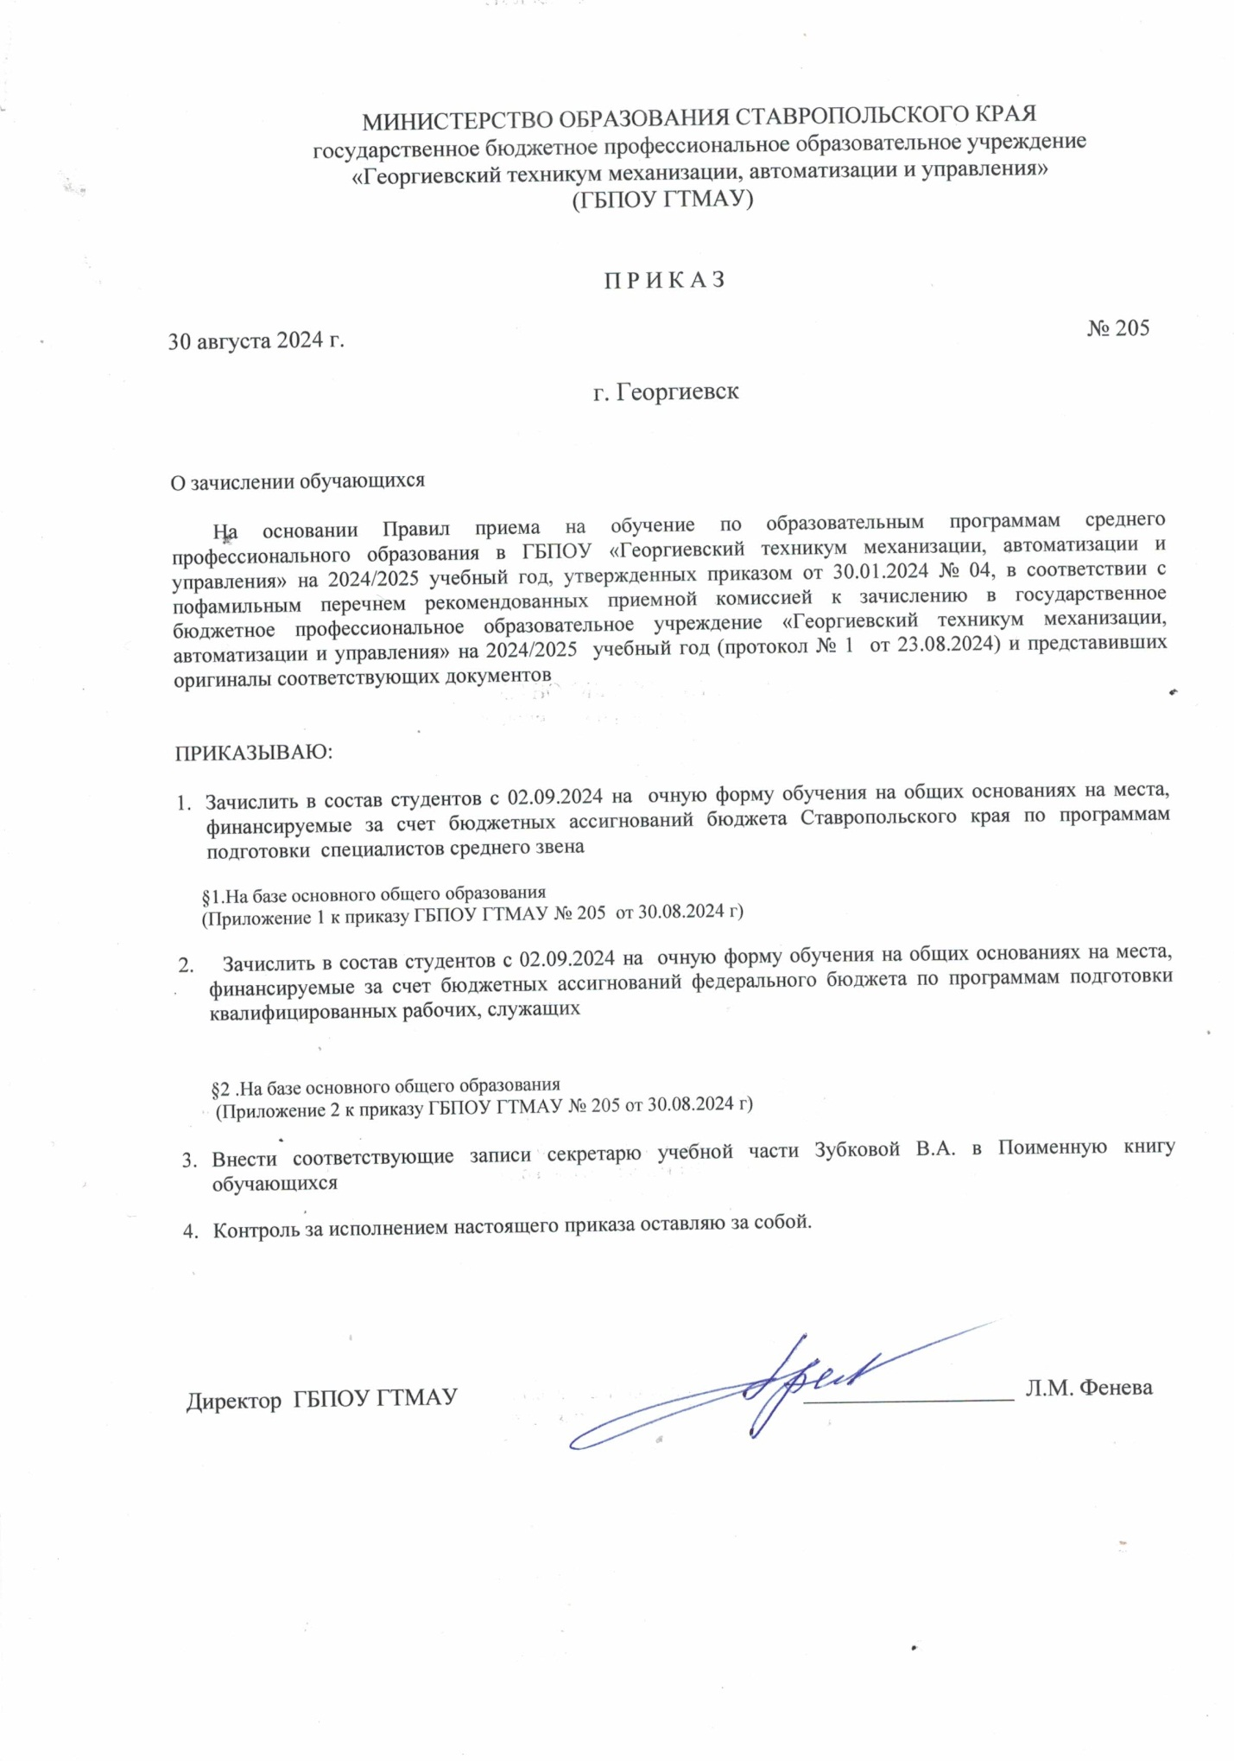

Приложение 1  
Утверждено  
приказом ГБПОУ ГТМАУ

№ 205 от 30.08.2024 г

1. По программам подготовки специалистов среднего звена

§1.На базе основного общего образования

на бюджетной основе

По специальности 09.02.07 Информационные системы и программирование (311 группа)

1. Шевченко Егор Артемович
2. Шерстобитов Дмитрий Витальевич

По специальности 09.02.07 Информационные системы и программирование (312 группа)

1. Павлов Максим Денисович

По специальности 35.02.16 Эксплуатация и ремонт сельскохозяйственной техники и оборудования (611 группа)

1. Мишурин Никита Александрович
2. Сокольский Роман Андреевич

По специальности 35.02.16 Эксплуатация и ремонт сельскохозяйственной техники и оборудования (612 группа)

1. Мамаев Артём Карленович
2. Григоращенко Павел Павлович

По специальности 35.02.08 Электротехнические системы в агропромышленном комплексе (АПК) (711 класса)

1. Шевченко Андрей Андреевич
2. Караев Тамерлан Шамильевич

По специальности 20.02.02 Защита в чрезвычайных ситуациях (812 группа)

1. Середа Андрей Петрович

По специальности 08.02.09 Монтаж, наладка и эксплуатация электрооборудования промышленных и гражданских зданий (911 группа)

1. Стрельников Дмитрий Сергеевич
2. Холецкий Владимир Валерьевич

По специальности 43.02.16 Туризм и гостеприимство (10 группа)

1. Ярошенко Вероника Сергеевна
2. Яхонтова Ольга Владимировна

По специальности 43.02.17 Технология индустрии красоты (Направление «парикмахерское искусство») (18 группа)

1. Шевченко Снежана Витальевна

По специальности 36.02.01 Ветеринария (14 группа)

1. Рамазанова Фатимат Рамазановна

По специальности 43.02.15 Поварское и кондитерское дело (11 группа)

1. Чернышова Карина Рустамовна
2. Быкова Алёна Владимировна

Приложение 2  
Утверждено  
приказом ГБПОУ ГТМАУ

№ 205 от 30.08.2024 г

1. По программам подготовки квалифицированных рабочих, служащих

§1.На базе основного общего образования

на бюджетной основе

По профессии 23.01.17 Мастер по ремонту и обслуживанию автомобилей (13Ф)

1. Асриян Рафаэль Арсенович
2. Киселев Данил Иванович